Open Digital Radio
Projekt aplikacji do zarządzania audycją radiową
Paweł Rosiński
[Adres e-mail]

Spis treści

Spis treści 2
Wstęp 3
Radio analogowe 3
Radio cyfrowe 4
Stowarzyszenie Open Digital Radio 5
Narzędzia Open Digital Radio 6
fdk-aac-dabplus 6
MOT-Encoder 7
ODR-Dab-Mux 8
Dablin 11
ODR-Dab-Mod 12
Założenia projektu 13
Prostota 13
Wieloplatformowość 13
Otwarty kod źródłowy 14
Wykorzystane technologie i wzorce projektowe 14
REST 14
Vlc Media Player 15
VLC http REST API 15
ASP.NET CORE 1.0 18
ASP.NET MVC 19
AngularJS 19
Twitter Bootstrap 20
HTML 5 20
Wykonanie 21
Architektura 21
Studio Web API 24
Studio Web GUI 29
Testowanie 32
Bibliografia 36

Wstęp

Radio analogowe

Od nadania pierwszej, publicznej audycji radiowej (Nowy York, 1910 rok) minęło 106 lat. Przez najmłodsze pokolenia radio w obecnej formie może wydawać się już technologią przestarzałą, która lada chwila zostanie całkowicie wyparta przez rozwiązania bazujące na sieci Internet. Wciąż jednak audycje radiowe są doskonałym sposobem na dotarcie do ogromnej ilości odbiorców. Przemysł radiowy na dzień dzisiejszy ma się świetnie, o czym świadczą raporty Komitetu Badań Radiowych. Według najnowszego raportu w 2015 roku codziennie radia słucha ponad 22,3 mln słuchaczy z Polski (wzrost o 130 tysięcy w porównaniu z rokiem 2014), każdy z nich średnio przez 4 godziny. Nie dziwi więc kolejny raport KBR, mówiący że w 2014 roku tylko super i hipermarkety wydały na reklamę radiową 733,5 mln złotych. Oprócz wysokiej popularności, technologia wykorzystania fal radiowych jako medium, mimo swojego wieku posiada szereg zalet. Zaliczyć do nich możemy na pewno fakt, iż słuchanie radia jest anonimowe i darmowe (nie licząc kosztów zakupu radioodbiornika). Wniosek po analizie zalet obecnej formy radia nasuwa się taki, iż wątpliwym jest jej rychły koniec. Nie bez wad natomiast jest wykorzystywany dziś sposób transmisji – modulacja częstotliwości, skr. FM (od ang. Frequency Modulation). Radio FM jest stosunkowo łatwo podatne na zakłócenia (szumy), kanały na bliskich częstotliwościach kolidują ze sobą co sprawia, że liczba dostępnych kanałów w paśmie jest dość mocno ograniczona. Kanały radiowe nadają na konkretnych częstotliwościach, w przypadku zapomnienia na jakiej częstotliwości nadaje nasze ulubione radio, odnalezienie go może nie być łatwym zadaniem. Z punktu widzenia nadawcy stacji radiowej, największą wadą radia FM jest wysoki koszt sprzętu nadawczego, który trzeba ponieść aby zacząć nadawać sygnał. Standardem, który rozwiązuje te problemy i którego tematem jest niniejsza praca jest DAB+.

Radio cyfrowe

DAB/DAB+ (z ang. Digital Audio Broadcasting) to nowy, otwarty standard programowej transmisji telewizji mobilnej, danych i radia, który powstał w Szwajcarii. Transmisja nadawana jest w formie cyfrowej, przez co odbierany dźwięk jest pozbawiony zakłóceń. W przypadku zbyt słabego sygnału aby w pełni odebrać transmisję, odbiorca nie usłyszy jej wcale, lub przerywany dźwięk, jednak nigdy nie usłyszy szumów spowodowanych przez zakłócenia tak jak w przypadku analogowego radia FM. Dane, które otrzymuje odbiornik radiowy DAB/DAB+ składa się z tzw. ensemble, w skład którego wchodzi pełen zestaw wszystkich stacji radiowych nadawanych przez multiplekser, wraz z dźwiękiem, obrazami oraz innymi informacjami. Oznacza to, że słuchacz odbierając odpowiednio mocny sygnał, jest w stanie słuchać każdej stacji radiowej i odbierać od nich dane takie jak informacje tekstowe, pokaz slajdów, w niezmienionej jakości i bez zakłóceń. Dzięki temu, w porównaniu do analogowego radia FM, możliwe jest nadanie większej ilości programów w mniejszym zakresie częstotliwości, niższym kosztem, wykorzystując mniejszą liczbę nadajników . Ponad to odbiorca nie musi znać częstotliwości poszczególnych programów, nie ma też potrzeby wyszukiwania kanałów po częstotliwościach przez radioodbiornik. Dzięki pełnemu zestawowi programów i informacji o nich, jakie otrzymuje odbiornik DAB/DAB+ stacje zmienia się płynnie, możliwe jest nawet wyszukiwanie stacji po nazwie lub przypisanej do niej kategorii (np. sport, wiadomości, muzyka). Standard ten pozwala na nadawanie transmisji używając taniego i powszechnie dostępnego sprzętu. Pierwsza licencjonowana lokalna transmisja cyfrowego radia odbyła się podczas "Label Suisse festival" w 2010 roku. Do jej realizacji został użyty następujący sprzęt:

- Jeden PC z systemem operacyjnym Linux oraz 8 kanałową kartą dźwiękową
- Transmiter USRP (z ang. Universal Software Radio Peripheral)
- Oprogramowanie na licencji open source dostępne na stronie projektu Open Digital Radio

Stowarzyszenie Open Digital Radio

Stowarzyszenie Open Digital Radio zostało założone 1 listopada 2012 roku w Genewie. Jest to organizacja non-profit, której misją jest ułatwianie i wspieranie rozwoju cyfrowego radia dla lokalnych nadawców. Jej działanie w głównej mierze skupia się na:
- Promowaniu i rozwijaniu otwartych technologii cyfrowego nadawania
- Prowadzenie eksperymentów i dalszych badań nad technologią cyfrowego nadawania
- Tworzenie dokumentacji technicznej
- Szkolenie w zakresie budowy i wdrażania systemów nadawczych
- Zapewnia tymczasową infrastrukturę do nadawania

Stowarzyszenie Open Digital Radio udostępnia szereg narzędzi i aplikacji umożliwiających samodzielną transmisję DAB/DAB+. Oprogramowanie to wciąż znajduje się w rozwojowej fazie i pomimo ciągłego upraszczania skomplikowania obsługi, na dzień dzisiejszy konfiguracja całego środowiska nie jest zadaniem trywialnym. W repozytorium projektu brak jest aplikacji, która umożliwiałaby potencjalnemu nadawcy w prosty sposób kontrolować audycję i tę właśnie lukę ma za zadanie zapełnić aplikacja powstała w ramach niniejszej pracy.

Narzędzia Open Digital Radio

Narzędzia, skrypty I aplikacje wchodzące w skład projektu Open Digital Radio można znaleźć na stronie internetowej projektu http://www.opendigitalradio.org/ oraz repozytorium kodu GitHub https://github.com/Opendigitalradio/. Wszystkie narzędzia do prawidłowego działania wymagają systemu operacyjnego Linux. Zalecaną dystrybucją jest Debian lub jego pochodne. Na stronie projektu, w dziale Installer Scripts (http://wiki.opendigitalradio.org/Installer_scripts) znajduje się skrypt, który automatycznie pobiera wszystkie zależności wymagane do instalacji najważniejszych narzędzi, pobiera narzędzia z repozytorium GitHub a następnie kompiluje je i instaluje na systemie operacyjnym. Większość tych narzędzi, głównie z powodu wspieranych interfejsów na ich wejściu i wyjściu może działać na osobnych serwerach, co znacznie ułatwia skalowalność na środowisku produkcyjnym.
W dalszych podrozdziałach znajduje się opis narzędzi użytych w ramach niniejszej pracy.

fdk-aac-dabplus

Pakiet FDK-AAC-DABplus obejmuje koder DAB+, który używa kodu źródłowego biblioteki Fraunhofer FDK AAC z systemu operacyjnego Android, z patchem który umożliwia transformatę różnych kodeków do DAB+ (AAC-LC, HE-AAC, HE-AAC v2).
Głównym narzędziem pakietu jest program wykonywalny dabplus-enc, który potrafi czytać pliki dźwiękowe z następujących źródeł:
- Pliki (raw lub wav)
- Źródło ALSA (z ang. Advanced Linux Sound Architecture)
- JACK (z ang. Jack Audio Connection Kit)
- Biblioteka libVLC

Program produkuje dane wyjściowe w formacie dabp (DAB+), które można przesłać do:
- Pliku
- Potoku Unix (ang. Pipe)
- ZeroMQ (kompatybilna z ODR-DabMux rozproszona kolejka komunikatów)

Program dabplus-enc potrafi również dołączyć do zakodowanego dźwięku w formacie dabp również DAB MOT Slideshow, czyli pokaz slajdów (np. logo stacji, okładkę albumu aktualnie granego utworu) oraz DLS (z ang. Dynamic Label Segment) – dynamicznie zmieniający się tekst z dowolną informacją, który jest ulepszonym odpowiednikiem systemu RDS z radia FM.

MOT-Encoder

Mot-encoder jest prostym programem wykonywalnym, który w czasie rzeczywistym czyta katalog na systemie plików, zamontowanego narzędzia lub zasobu sieciowego w poszukiwaniu obrazów, które następnie sprawdza pod kątem rozdzielczości i rozmiaru. Jeśli rozmiar pliku przekracza dopuszczalną wartość 50 KB lub dopuszczalną rozdzielczość 320x240 pikseli, następuje kompresja obrazu w pamięci operacyjnej. Do kompresji wykorzystywana jest biblioteka ImageMagick. mot-encoder czyta również zadany z linii komend jako argument (ścieżka do pliku) plik tekstowy, z którego tworzy DLS (z ang. Dynamic Label Segment). Obrazy (MOT Slideshow) oraz DLS zapisywane są następnie do kolejki FIFO na systemie plików Linux w formacie PAD (z ang. Program Associated Data), które mogą zostać dołączone do audycji radiowej przez dabplus-enc. W momencie, w którym program mot-encoder wykryje zmiany w katalogach źródłowych (zamiana obrazów, nowe obrazy, usunięcie obrazów, zmiany w pliku tekstowym DLS), następuje ponowny odczyt z katalogów źródłowych i zapis do kolejki FIFO.

ODR-Dab-Mux

ODR-DabMux jest programowym multiplekserem, w pełni zgodnym ze specyfikacją ETSI EN 300 401, który generuje strumień w formacie ETI (z ang. Ensemble Transport Interface) z jednego lub wielu źródeł dźwięku lub danych jednocześnie. Ponieważ architektura multipleksera ODR-DabMux, nie jest oparta na żadnej infrastrukturze sieciowej, czy sprzętowej, a cały proces – tzw. muxowanie jest realizowany programowo, wiele typowych serwisów DAB może być generowanych na pojedynczym komputerze PC ze źródeł w czasie rzeczywistym, lub ze spreparowanych wcześniej plików.
Działająca konfiguracja multipleksu generuje strumień ETI, zwany ensemble. Na strumień składa się pełen zestaw danych, które końcowy odbiornik DAB+ jest w stanie odebrać i przetworzyć. Sprzętowy odbiornik DAB+ jest w stanie przetworzyć strumień ETI dopiero po tym jak odbierze go przez antenę sygnał zmodulowany przez modulator i wysłany przez nadajnik. Etap modulacji, nadawania i odbierania można pominąć stosując aplikację Dablin opisaną w następnym podrozdziale, w celach testowych. Dzięki temu, możliwe jest tworzenie, rozwijanie i testowanie technologii programowej DAB+ nie posiadając w ogóle jakiegokolwiek sprzętu do nadawania i odbioru transmisji. Do tych celów w zupełności wystarczy jeden komputer PC lub maszyna wirtualna z systemem Linux.
Wyjściowy strumień ETI składa się z jednego lub wielu serwisów połączonych razem w jedno tzw. ensemble. Serwis możemy też nazwać programem, kanałem lub stacją, gdyż końcowy odbiorca DAB+ może słuchać w danym czasie jednego serwisu, co w przełożeniu na radio FM daje nam pojedyńczą stację radiową. Każdy serwis z osobna, zawiera w sobie informacje takie jak:
- Pełna nazwa serwisu
- Skrócona nazwa serwisu
- Język, w jakim nadawany jest serwis
- Lista możliwych dynamicznych ogłoszeń (alarm, ruch uliczny, podróże, ostrzeżenia, wiadomości, pogoda, wydarzenia, specjalne, informacje o programach, sport, finanse)
Każdy serwis zawiera również co najmniej jeden komponent (z ang. service component) zwany komponentem głównym. Jeśli komponentem głównym serwisu jest komponent audio, serwis taki uznawany jest za serwis audio, natomiast jeśli komponentem głównym serwisu jest komponent z danymi, wówczas taki serwis uznawany jest za serwis nadający informacje. Serwis może składać się z więcej niż jednego komponentu, wtedy takie komponenty nazywamy drugorzędnymi.
Każdy komponent może być typu:
- audio (foreground, background, lub multi-channel)
- data (unspecified, TMC, EWS, ITTS, paging, TDC, IP, MOT, lub proprietary)
W przypadku serwisu audio, takowy może posiadać do 12 komponentów natomiast serwis z danymi do 11.
Każdy component jest połączony z dokładnie jednym podkanałem (z ang. subchannel). Podkanał jest odzwierciedleniem fizycznej przestrzeni danych w tzw. common interleaved frame.
Każdy podkanał z osobna przyjmuje na wejściu strumień audio lub danych, który musi być zakodowany w formacie dabp przez fdk-aac-dabplus koder. Wspierane obecnie interfejsy, z których podkanał może czytać to:

- Plik
- Potok Unix (ang. Pipe)
- ZeroMQ (rozproszona kolejka komunikatów)

Warto zauważyć, że ponieważ w skład jednego serwisu może wchodzić wiele podkanałów audio, słuchając jednej stacji radiowej użytkownik może wybrać inny niż domyślny kanał audio. Umożliwia to na przykład nadawanie tej samej audycji radiowej w wielu językach (tłumaczenie lektora), lub słuchanie zupełnie różnych podkanałów audio w ramach jednego serwisu (np. różne rodzaje muzyki w obrębie jednej stacji radiowej takie jak rock, muzyka klasyczna, pop, itd.) . W zależności od konfiguracji multipleksu możemy doświadczyć różnych scenariuszy. Przydatną funcjonalnością podczas testowania i analizowania pracy multipleksera jest możliwość generowania wyjścia na kilka interfejsów jednocześnie (np. na serwerze z multiplekserem generować dane na potok, by móc użyć aplikacji Dablin do podglądu i podsłuchu aktualnie produkowanych danych oraz w tym samym czasie na kolejkę ZeroMQ aby wysyłać dane do modulatora).

Rysunek przedstawia opisane powyżej zależności.
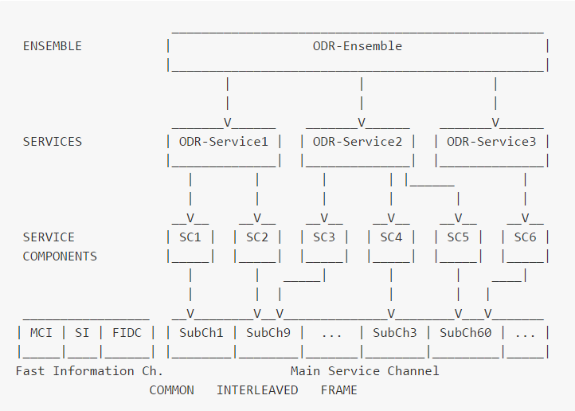

Dablin

DABlin (Opis aplikacji brzmi “DABlin – capital DAB experience” co jest swoistą grą słów – Dablin jest stolicą Irlandii, słowo capital w języku angielskim oznacza zarówno rzeczownik „stolica” jak i przymiotnik „znakomity”, ”kapitalny”) to aplikacja konsolowa, którą można też uruchomić z graficznym interfejsem użytkownika gtk+. Umożliwia ona odtwarzanie przy użyciu karty dźwiękowej komputera strumień ETI-NI (format raw) na żywo po przez potok (z ang. pipe) lub z wcześniej przygotowanych plików. Aplikacja wspiera zarówno strumień DAB (MP2) jak i również DAB+ (AAC-LC, HE-AAC, HE-AAC v2). Użytkownik może wybrać aktualnie odbierany podkanał i serwis a także odczytać aktualne informacje o audycji takie jak format czy DLS.
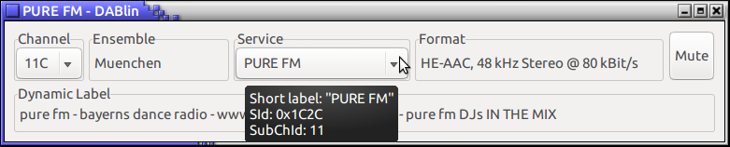

ODR-Dab-Mod

ODR-DabMod jest modulatorem DAB w pełni kompatybilnym z ETSI EN 300 401. Aplikacja ta jest kontynuacją prac Kanadyjskiego Centrum Badań Komunikacji (ang. Communications Research Center Canada) nad projektem zwanym CRC-DabMux. Dalsze prace prace nad modulatorem prowadzone są już w ramach projektu Open Digital Radio.
ODR-DabMod na wejściu przyjmuje strumień ETI z jednego z trzech interfejsów:
- Plik
- Potok Unix (ang. Pipe)
- ZeroMQ (rozproszona kolejka komunikatów)

Na wyjściu aplikacja ta generuje strumień danych I/Q (z ang. In-phase and quadrature components) który jest reprezentacją sygnału. Strumień I/Q można wysyłać do:
- Pliku
- Potoku Unix (ang. Pipe)
- ZeroMQ (rozproszona kolejka komunikatów)
- Bezpośrednio do nadajnika Ettus USRP
Wygenerowany sygnał następnie musi zostać wysłany przez nadajnik by słuchacz posiadający odbiornik DAB/DAB+ był w stanie odebrać transmisję.

Założenia projektu

Celem projektu jest stworzenie prototypu aplikacji , która służyłaby potencjalnemu, małemu, lokalnemu nadawcy jako programowe studio radiowe. W dużych komercyjnych stacjach taką rolę pełnią zaawansowane i skomplikowane rozwiązania sprzętowe, których zakup byłby dla lokalnego odbiorcy zbyt wielkim obciążeniem by zacząć nadawać. Ponieważ nie sposób w ramach pracy dyplomowej stworzyć aplikację, która mogłaby zastąpić taki odtwarzacz jak VLC Media Player, skupiono się w pierwszej kolejności na dostarczeniu takiej funkcjonalności związanej z DAB+, jakiej VLC Media Player na chwilę obecną nie posiada, tj. wsparcie dla MOT Slideshow oraz DLS. W ramach projektu aplikacja powinna wyświetlać podstawowe informacje o aktualnie granym utworze, wyświetlać aktualny pokaz slajdów MOT, dynamiczny tekst DLS oraz udostępnić interfejs do zmiany slajdów oraz tekstu DLS.

Prostota

Pierwszym i najważniejszym wymaganiem aplikacji jest prostota. Mowa tu zarówno o prostocie obsługi (interfejs użytkownika) jak i o ograniczeniu do niezbędnego minimum instalacji i konfiguracji.
Wieloplatformowość

Kolejnym wymaganiem postawionym dla aplikacji jest jej wieloplatformowość. Aby nie ograniczać potencjalnych użytkowników do wykorzystywania tylko niektórych systemów operacyjnych i platform, postanowiono aby aplikacja działała na co najmniej trzech najpopularniejszych systemach operacyjnych: Windows, Linux, OS X oraz Android, co sprowadza się również do wsparcia platform x86, Mac i ARM. Równocześnie aplikacja nie może w jakikolwiek sposób ograniczać działanie narzędzi Open Digital Radio.
Otwarty kod źródłowy

Aby umożliwić potencjalnemu nadawcy pobranie i używanie aplikacji całkowicie za darmo oraz jednocześnie zachęcić społeczność open source do dalszego rozwijania projektu, postanowiono udostępnić całość na licencji MIT. Kod źródłowy aplikacji oraz niniejszy dokument znajduje się na repozytorium GitHub.

Wykorzystane technologie i wzorce projektowe

REST

REST (ang. Representational State Transfer) jest wzorcem narzucającym dobre praktyki tworzenia architektury aplikacji rozproszonych. RESTful Webservices (inaczej RESTful web API) jest usługą sieciową zaimplementowaną na bazie protokołu HTTP i głównych zasad wzorca REST. Najważniejszym założeniem REST jest istnienie zasobów (ang. resources) jako źródeł danych a także żądana akcja. Przed powstaniem wzorca REST wiele implementacji serwisów wykorzystywało tylko dwie, najbardziej popularne metody protokołu HTTP: GET i POST. Co więcej, często wykorzystywane one były w nielogiczny i niejasny sposób – konsument serwisu w intuicyjny sposób często nie mógł wywnioskować, czy dane zapytanie do serwisu zwróci dane, nadpisze je, usunie czy doda nowe. Wzorzec REST wprowadza standard zarządzania zasobami, który jednoznacznie definiuje jaka metoda protokołu HTTP może zostać użyta do wykonania akcji:
Metoda | Akcja
GET | Pobieranie danych
POST | Dodawanie danych
PUT | Edycja danych
DELETE | Usuwanie danych

Vlc Media Player

VLC Media Player jest wieloplatformowym odtwarzaczem multimedialnym aktywnie rozwijanym przez społeczność open source (licencja GPL). Posiada on wiele zalet, które zostały wykorzystane w ramach tej pracy.
Najważniejsze z nich to:
- Wsparcie dla wielu formatów plików: MPEG (ES,PS,TS,PVA,MP3), AVI, ASF / WMV / WMA, MP4 / MOV / 3GP, OGG / OGM / Annodex, Matroska (MKV), Real, WAV (wraz z DTS), Raw Audio: DTS, AAC, AC3 / A52, Raw DV, FLAC, FLV (Flash), MXF, Nut, Standard MIDI / SMF, Creative Voice
- Możliwość strumieniowania dźwięku i video po protokole HTTP i FTP w sieciach komputerowych o dużej przepustowości
- Możliwość zdalnego sterowania odtwarzaczem po przez HTTP Rest API (opisane w następnym podrozdziale)
- VLC działa na wielu systemach operacyjnych: Windows, OS X, Linux, BSD, Solaris, Android, iOS, Chrome OS, Windows Phone, QNX, Haiku, Syllable, OS/2
- VLC działa na wielu platformach: IA-32, x64, ARM, MIPS, PowerPC

VLC http REST API

VLC Media Player posiada wbudowany serwer HTTP, który po włączeniu umożliwia zdalne sterowanie odtwarzaczem za pomocą REST API.
W projekcie pracy dyplomowej została wykorzystana tylko jedna z wielu dostępnych komend API – requests/status.xml. Komenda ta zwraca plik xml z informacjami na temat stanu odtwarzacza, aktualnie odtwarzanego utworu, jak i o lokalizacji pliku z okładką albumu, która została wykorzystana do automatycznego generowania slajdów MOT.
Poniżej zamieszczono przykładową odpowiedź xml z VLC API z pominięciem węzłów, które nie zostały wykorzystane w implementacji:
<root>
<time>58</time>
<length>263</length>
<state>playing</state>
<position>0.21231816709042</position>
<information>
<category name="meta">
<info name="track_total">13</info>
<info name="date">2010</info>
<info name="artwork_url">
file:///M:/Kings%20Of%20Leon%20-%20Come%20Around%20Sundown%20%5B2010-MP3-Cov%5D%5BBubanee%5D/Folder.jpg
</info>
<info name="genre">Pop</info>
<info name="album">Come Around Sundown</info>
<info name="publisher">RCA</info>
<info name="title">The End</info>
<info name="track_number">1</info>
<info name="filename">The End</info>
<info name="artist">Kings Of Leon</info>
</category>
</information>
</root>

ASP.NET CORE 1.0

.NET Core jest lekkim, zoptymalizowanym środowiskiem uruchumieniowym frameworka .NET pracującym na nowym kompilatorze Roslyn. Projekt ten obecnie znajduje się jeszcze w fazie RC2 (release candidate 2). Bez wątpienia jest krokiem milowym firmy Microsoft w rozwijaniu frameworka .NET i stanowić on będzie podstawę do tworzenia aplikacji webowych opartych na technologii Microsoft. ASP.NET Core 1.0 jest całkowicie nowym, przeprojektowanym frameworkiem do tworzenia aplikacji webowych. Przełom polega na znacznym rozbiciu jednolitego dotąd frameworka .NET na bardzo małe biblioteki realizujące konkretne zadania, jak np. praca z plikami, implementacja protokołu http etc., co znacznie ułatwiło portowanie frameworka na Linuxa i OS X. Dzięki temu .NET Core jest środowiskiem wieloplatformowym. Ponad to Microsoft udostępnił zamknięty dotąd kod źródłowy na licencji MIT. Dzięki temu środowisko open source aktywnie wspiera rozwój frameworka.

ASP.NET MVC

ASP.NET MVC – platforma aplikacyjna do budowy aplikacji internetowych opartych na wzorcu Model-View-Controller (MVC) oparta na technologii ASP.NET.
Do najważniejszych cech platformy aplikacyjnej ASP.NET MVC należy:

Wykorzystanie silnika ASP.NET pozwalającego na wykorzystanie wielu komponentów infrastrukturalnych oferowanych przez tę platformę, takich jak mechanizmy zarządzania stanem aplikacji, mechanizmy uwierzytelniania i autoryzacji, profile, cache, health monitoring itd.
Model programistyczny (API) platformy jest mocno oparty na interfejsach, pozwalając na łatwą rozbudowę, dorabianie i testowanie poszczególnych komponentów (obejmuje to również wsparcie dla podejścia TDD).
Elastyczny mechanizm mapowania adresów Uniform Resource Locator pozwalający na łatwą budowę aplikacji według wzorca Representational State Transfer (REST), wykorzystujących czytelną dla użytkowników strukturę adresów URL. Mechanizm ten jest również bardziej przyjazny silnikom wyszukiwarek internetowych Search Optimization Engine (SEO).
Implementacja platformy aplikacyjnej ASP.NET MVC powstaje przy sporym współudziale społeczności i dystrybuowana jest na licencji Microsoft Public License (MS-PL).

AngularJS

AngularJS jest frameworkiem JavaScript o otwartym kodzie źródłowym utrzymywanym przez Google oraz społeczność open source. Zadaniem tej biblioteki jest wspieranie tworzenia i testowania aplikacji typu tzw. Single Page Application, czyli aplikacji internetowych działających na pojedynczej stronie html. Aplikacja taka, przy serwowaniu użytkownikowi kolejnych elementów strony nigdy nie odświeża całej strony html, ani nie przekierowywuje na inne strony html, a cała zawartość strony jest dynamicznie ładowana po przez asynchroniczne zapytania AJAX o kolejne elementy. Architektura aplikacji opartych na AngularJS korzysta z wzorca MVC (Model-View-Controller) oraz MVVM (Model-View-ViewModel). Przykładem aplikacji wykorzystującej AngularJS jest You Tube na konsolę Play Station oraz popularny serwis video na żądanie Netflix.

Twitter Bootstrap

Twitter Bootstrap - framework CSS, rozwijany przez programistów Twittera, wydawany na licencji MIT. Zawiera zestaw przydatnych narzędzi ułatwiających tworzenie interfejsu graficznego stron oraz aplikacji internetowych. Bazuje głównie na gotowych rozwiązaniach HTML oraz CSS (kompilowanych z plików Less) i może być stosowana m.in. do stylizacji takich elementów jak teksty, formularze, przyciski, wykresy, nawigacje i innych komponentów wyświetlanych na stronie. Framework korzysta także z języka JavaScript.

HTML 5

HTML5 – język wykorzystywany do tworzenia i prezentowania stron internetowych www. Jest rozwinięciem języka HTML 4 i jego XML-owej odmiany (XHTML 1), opracowywane w ramach prac grupy roboczej WHATWG (Web Hypertext Application Technology Working Group) i W3C
HTML5 poza dodaniem nowych elementów, usprawniających tworzenie serwisów i aplikacji internetowych, doprecyzowuje wiele niejasności w specyfikacji HTML 4, dotyczących przede wszystkim sposobu obsługi błędów. Niejasności co do sposobu, w jaki przeglądarki powinny obsługiwać błędy w kodzie HTML są jedną z podstawowych przyczyn, dla której wiele serwisów internetowych, napisanych z naruszeniem specyfikacji, w różnych przeglądarkach działa w inny sposób – w niektórych działając, w innych nie. Dzięki HTML-owi 5 obsługa błędów ma być ta sama we wszystkich przeglądarkach, czyli zły element będzie działać w każdej przeglądarce albo żadnej.

Wykonanie

Architektura

Ogólny zarys architektury wykonanej aplikacji przedstawia poniższy diagram przepływu informacji:

Architektura projektu jest rozproszona, dzięki uniwersalnym i dobrze znanym interfejsom, po których poszczególne komponenty się komunikują – protokół http oraz kolejka komunikatów rozproszonych ZeroMQ. Dzięki temu każdy komponent jest w pełni skalowalny – może zostać rozproszony na wiele serwerów oraz umieszczony za load balancerem.
Serwer z multimediami, może być dowolnym urządzeniem lub rozwiązaniem programowym, które potrafi serwować pliki lub strumienie każdego formatu, który jest wspierany przez VLC Media Player. Przykładem takiego serwera jest: sprzętowy lub programowy serwer DLNA (np. Każdy telefon z systemem Android, PS3 Media Server, Raspberry PI z systemem OSMC lub nakładką KODI), komputer PC, magazyn plików.
Server VLC może być dowolnym urządzeniem z systemem operacyjnym wspieranym przez VLC Media Player. Server VLC może komunikować się pomiędzy serwerem multimediów po przez system udostępnionych plików lub strumień http. Ze względu na skalowalność i uniwersalność zalecanym interfejsem jest strumień http. Na wyjściu aplikacji VLC Media Player zwraca strumień http z muzyką, który następnie jest konsumowany przez koder fdk-aac-dabplus.
Studio Web API jest RESTful web serwisem działającym na protokole http, zbudowanym na platformie ASP.NET CORE 1.0. Może on zostać uruchomiony na dowolnej platformie i systemie operacyjnym wspieranym przez ten framework (obecnie Windows, Linux, OS X, na platformach x86, MAC i RTM). W zależności od nagłówka http content-type w zapytaniu http do serwisu, może on zwrócić odpowiedź w formacie JSON (z ang. JavaScript Object Notation) lub xml. Domyślnym formatem odpowiedzi jest JSON. Aplikacja w obecnej implementacji musi mieć dostęp do lokalnego (system plików) lub sieciowego zasobu z prawami do zapisu w celu zapisywania pokazu slajdów MOT Slideshow oraz tekstu DLS. Komunikacja z serwerem VLC odbywa się za pomocą web serwisu xml - VLC Web API. Za pomocą tego interfejsu aplikacja jest w stanie odczytywać status aktualnie odtwarzanego utworu oraz informacje o lokalizacji plików z obrazami wykorzystywanymi do pokazu slajdów MOT Slideshow.
Mot-Encoder musi posiadać prawa do odczytu zasobu udostępniającego pliki z obrazami do pokazu slajdów MOT Slideshow oraz do pliku tekstowego z tekstem DLS. Po przekonwertowaniu danych do formatu PAD mot-encoder musi je zapisać do linuksowej kolejki fifo. Z tego powodu musi on znajdować się na tym samym serwerze co fdk-aac-dabplus.
Koder fdk-aac-dabplus odczytuje dźwięk ze strumienia http, które udostępnia VLC Media Player oraz dane PAD z kolejki fifo, do której dane zapisuje mot-encoder. Na wyjściu kodera generowany jest strumień w formacie dabplus, który z kolei wysyłany jest do kolejki rozproszonych komunikatów ZeroMQ.
Kolejnym komponentem w przepływie danych jest multiplekser ODR-DabMux. Odczytuje on dane z jednej lub wielu kolejek ZeroMQ. W rzeczywistości każdy podkanał multipleksu może czytać dane z różnych źródeł, jednak najbardziej stabilnym i wydajnym, przez to zalecanym interfejsem jest ZeroMQ.
Modulator ODR-DabMod odczytuje strumień ensemble z kolejki ZeroMQ a następnie po przetworzeniu danych generuje wyjście bezpośrednio do nadajnika lub na kolejkę ZeroMQ ( w zależności od zastosowanej konfiguracji nadajnika i oprogramowania go obsługującego).

Studio Web API

Web API zostało zaimplementowane w języku C#, na frameworku ASP.NET CORE 1.0 oraz ASP.NET MVC. Do prawidłowego działania wymaga jedynie wieloplatformowego środowiska uruchomieniowego ASP.NET CoreCLR. Posiada bardzo niewiele zależności, które wszystkie dostarczane są za pomocą menadżera pakietów NuGet, a najważniejszą z nich jest lekki i wydajny, otwarty serwer http Kestrel. Poniższy obrazek prezentuje zestaw wszystkich zależności wymaganych przez aplikację:
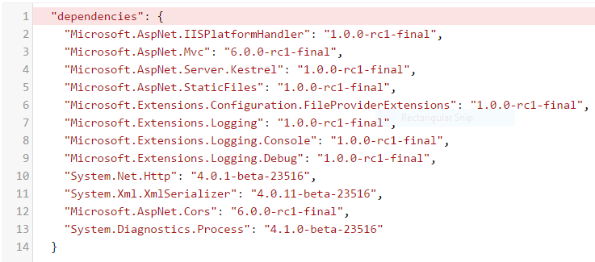

Web API docelowo ma posiadać szerokie możliwości sterowania przebiegiem aktualnej audycji. W ramach projektu skupiono się na funkcjonalności, której standardowe odtwarzacze takie jak VLC Media Player nie posiadają – synchronizacja pokazu slajdów MOT Slideshow oraz tekstu DLS. W tym celu zostały zaimplementowane trzy metody HTTP:
GET ~/api/player/status
Przykładowa odpowiedź:
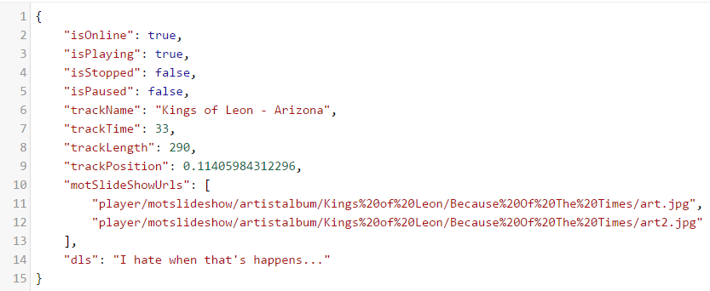
Znaczenie poszczególnych pól:
Nazwa pola | Typ danych | Opis
isOnline | Boolean | Zwraca true, jeśli aplikacji uda się bezpłędnie połączyć z VLC Web API na podanym w konfiguracji adresie. False jeśli VLC Web API jest nieosiągalne.
isPlaying | Boolean | Zwraca true, jeśli VLC Media Player odtwarza w danej chwili utwór.
isStopped | Boolean | Zwraca true, jeśli w VLC Media Player nie rozpoczęto odtwarzania utworu lub jeśli odtwarzanie zatrzymano.
isPaused | Boolean | Zwraca true, jeśli w VLC Media Player chwilowo wstrzymano odtwarzanie
trackName | String | Zwraca nazwę aktualnie odtwarzanego utworu w formacie {wykonawca} – {tytuł} jeśli odpowiednie tagi utworu zostały zapisane, lub {nazwa pliku} jeśli brak takowych informacji.
trackTime | Integer | Atualny czas trwania odtwarzanego utworu w sekundach
trackLength | Integer | Całkowity czas trwania utworu w sekundach
trackPosition | Float | Aktualna pozycja odtwarzanego utworu. Zakres wartości od 0 – początek utworu do 1 – koniec.
motSlideShowUrls | Tablica typu string | Tablica z wartościami URI (unique resource identifier) do obrazków nadawanych jako MOT Slideshow
dls | String | Tekst nadawany jako Dynamic Label System

Metoda ta służy do pobierania informacji o aktualnie odtwarzanym otworze, lokalizacji plików pokazu slajdów MOT Slideshow, pliku tekstowego DLS oraz dostarcza diagnostyczne informacje o stanie VLC Web API, który jest niezbędnym komponentem potrzebnym do działania Studio Web API. Metoda ta jest wywoływana asynchronicznie po stronie Studio Web GUI a następnie jej wyniki są prezentowane na przeglądarce użytkownika studia.

GET ~/api/player/motslideshow/{path*}

Gdzie {path*} oznacza parameter pobierany do metody, którym jest wartość URI lokalizacji do katalogu ze slajdami MOT Slideshow. Metoda działa asynchronicznie i w odpowiedzi zwraca stream, z którego można pobrać obraz jeśli został podany prawidłowy URI do tego zasobu. W przypadku podaia jako parametr URI niepoprawnego, lub takiego który wskazuje na nieistniejący plik obrazu, metoda zwraca status błędu 404 Not Found.

PUT ~/api/player/motslideshow/{path*}

Gdzie {path*} oznacza parameter pobierany do metody, którym jest wartość URI lokalizacji do katalogu ze slajdami MOT Slideshow. Jeśli jako argument podano prawidłowy URI do obrazku, metoda najpierw usunie wszystkie pliki z katalogu tymczasowego używanego bezpośrednio przez mot-encoder do odczytu pokazu slajdów MOT Slideshow, a następnie kopiuje do tego katalogu odpowiedni plik. Mot-encoder po wykryciu zmian w tymczasowym katalogu, natychmiast wysyła nowy pokaz slajdów do aac-fdk-dabplus. Metoda ta jest automatycznie wywoływana po wykryciu zmiany utworu lub zmiany obrazków aktualnie odtwarzanego utworu z poziomu VLC Media Player.

PUT ~/api/player/dls/{path*}

Gdzie {path*} oznacza parameter pobierany do metody, którym jest wartość URI lokalizacji do pliku z tekstem DLS. Jeśli jako argument podano prawidłowy URI do pliku tekstowego, metoda nadpisze plik tekstowy w katalogu tymczasowego używanego bezpośrednio przez mot-encoder do odczytu danych DLS. Mot-encoder po wykryciu zmian w tymczasowym katalogu, natychmiast wysyła nowy pokaz slajdów do aac-fdk-dabplus. Metoda ta jest wywołana z poziomu Studio Web GUI po przez kliknięcie przycisku Update na stronie aplikacji, oraz automatycznie po wykryciu zmiany aktualnie odtwarzanego utworu.
Studio Web API ma dodatkowo na celu odseparowanie wszelkiej logiki i interakcji z serwisami odpowiedzialnymi za przepływ audycji od aplikacji internetowej Studio Web GUI. W założeniu, Web GUI może komunikować się tylko i wyłącznie ze Studio Web API, zabronione jest komunikowanie się bezpośrednio z innymi serwisami takimi jak VLC Web API aby zredukować zależności poszczególnych serwisów pomiędzy sobą. Takie podejście znacząco ułatwia skalowalność poszczególnych serwisów oraz upraszcza logikę ich działania, co z kolei ułatwia dalszy rozwój serwisów. Podejście takie nosi nazwę Microservices, czyli mikroserwisy. Podejście to zakłada podział logicznych części systemu na osobne, często małe web serwisy, które komunikują się między sobą po przez uniwersalne interfejsy takie jak protokół http czy kolejki. Dzięki temu, jedyną zależnością pomiędzy mikroserwisami jest interfejs po którym się komunikują. Sam mikroserwis można napisać w dowolnym języku i technologii, można też zastąpić w dowolnej chwili każdy serwis na inny, jeśli spełnia wszystkie wymagania pod względem funkcjonalności i komunikuje się z innymi mikroserwisami w ten sam sposób.

Studio Web GUI

Studio Web GUI jest aplikacją internetową typu Single Page Application. Jej znaczna część opiera się na tych samych frameworkach i technologiach co Studio Web API. Dotakowo wykorzystano do jej implementacji kilka frameworków potrzebnych do generowania kodu, działającego w przeglądarce internetowej użytkownika studia:
- AngularJS
- Twitter Bootstrap
- HTML 5

Aplikacja internetowa dzięki wykorzystaniu bibliotek AngularJS jest osadzona tylko na jednej stronie html. Kod JavaScript wykorzystujący AngularJS wykorzystuje wbudowany mechanizm, tzw Two-Way-Binding do automatycznego odświeżania na stronie elementów DOM html:
- Elementy tekstowe wyświetlające informacje o utworze, takie jak tytuł, procentowy progres, DLS;
- Ruchomy pasek postępu wyświetlający aktualną pozycję granego utworu w przeliczeniu na jego długość;
- Ruchoma karuzela z pokazem slajdów.

Częstotliwość z jaką odświeżają się elementy DOM strony html w obecnej konfiguracji wynosi 250 ms (cztery raz na sekundę).
Użycie frameworka Bootstrap oraz HTML 5 przez aplikację zapewnia pełną kompatybilność ze wszystkimi najpopularniejszymi przeglądarkami internetowymi. Dodatkowym atutem użycia tych technologii jest wysoka responsywność oraz wsparcie dla urządzeń mobilnych takich jak smartfony czy tablety. Poniższe zrzuty ekranu prezentują wygląd aplikacji w oknie przeglądarki komputera PC oraz smartfonu:
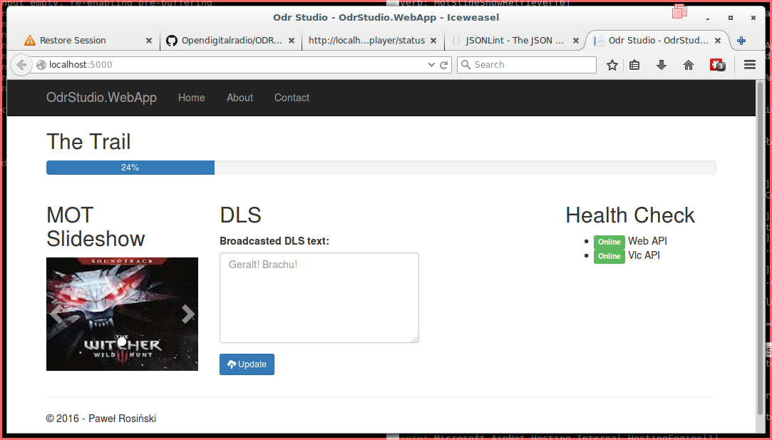

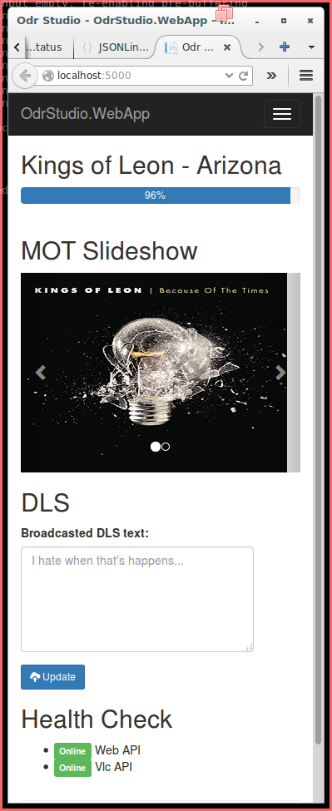

Testowanie

Działanie całego systemu zostało przeprowadzone dnia 12 lutego 2016 roku we Wrocławiu przez autora pracy oraz jej promotora. Testy miały miejsce w dwóch, oddalonych od siebie miejscach jednocześnie.
W pierwszej lokalizacji autor pracy wykorzystując wirtualizację na platformie VmWare Workstation 11 skonfigurował cztery maszyny wirtualne z dystrybucją systemu Linux, Debian. Na pierwszej maszynie został zainstalowany serwer multimediów, na drugiej VLC Media Player oraz VLC Web API, na trzeciej Studio Web API a na czwartej Studio Web GUI. Wszystkie komponenty niezbędne do rozpoczęcia transmisji zostały uruchomione – VLC Media Player, VLC Web API, mot-encoder, fdk-aac-dabplus, ODR-DabMux, Dablin, Studio Web API, Studio Web GUI. Następnie wyjście multipleksera ODR-DabMux zostało skonfigurowane tak aby strumień ETI był generowany na potok linuksowy oraz kolejkę ZeroMQ. Z potoku linuksowego korzystał odtwarzacz Dablin aby autor projektu przebywający w innej lokalizacji niż promotor mógł usłyszeć audycję. Kolejka ZeroMQ została publicznie wystawiona w sieci internet po przez publiczne IP oraz przekierowanie odpowiedniego portu na routerze autora do maszyny wirtualnej.
Podgląd działających komponentów na systemie autora przedstawia poniższy zrzut ekranu:

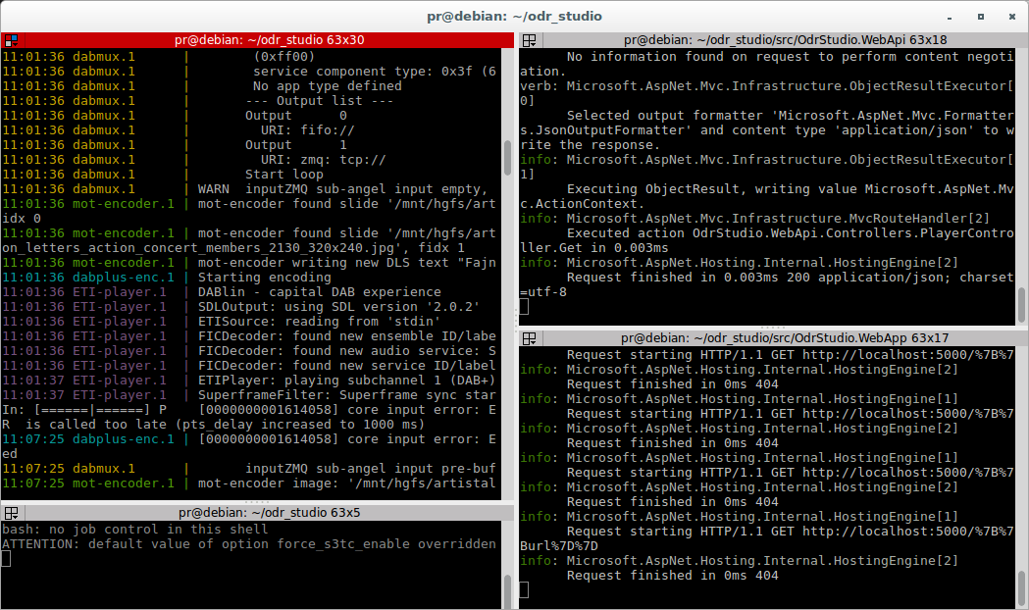

Promotor wykorzystując modulator ODR-DabMod nasłuchujący udostępnionej kolejki, własny sprzęt do nadawania oraz przenośny odbiornik DAB+ skonfigurował odpowiednio system po swojej stronie. Do celów testowych zmodulowany sygnał został wyemitowany przez nadajnik a następnie próbowano odebrać i przetworzyć wyemitowany sygnał po przez odbiornik DAB+ oraz specjalną aplikację do analizy sygnału DAB+.
Testy zakończyły się sukcesem – system działał zgodnie z założeniami i promotor był w stanie usłyszeć nadawany dźwięk oraz zobaczyć pokaz slajdów MOT Slideshow oraz tekst DLS. Dodatkowo została przeanalizowana zawartość ramek DAB+ i nie wykryto błędów w transmisji.
Odebrane i przeanalizowane dane na temat transmisji:
Ensemble 0x4FFF, Label: 'RosiuMux', ShortLabel: 'RsMux', LTO: +60 min, ECC: 0xEC, NumServices: 1
Audio-Service 0x33, Label: 'Archangel', ShortLabel: 'Angel', PTY: -, NumComponents: 2 (Audio: 2, Data: 0)
AudioComponent, SCIdS: 0, Label: '', ShortLabel: '', ASCTy: 0x3F (AAC), SubChId: 1, StartCU: 0, NumCU: 192, ErrorProt: EEP 1-A (FEC: 1/4), Datarate: 128 kbit/s, NumUserApps: 1
User App 1 / 1, Label: '', ShortLabel: '', DSCTy: 0x3C (MOT), X-PAD type: 12, UaType: 0x2 (Slideshow), DataLen: 2 [0C3C]
AudioComponent, SCIdS: 1, Label: '', ShortLabel: '', ASCTy: 0x3F (AAC), SubChId: 1, StartCU: 0, NumCU: 192, ErrorProt: EEP 1-A (FEC: 1/4), Datarate: 128 kbit/s, NumUserApps: 0

Podgląd aplikacji testujących po stronie promotora znajduje się na poniższych zrzutach ekranu:

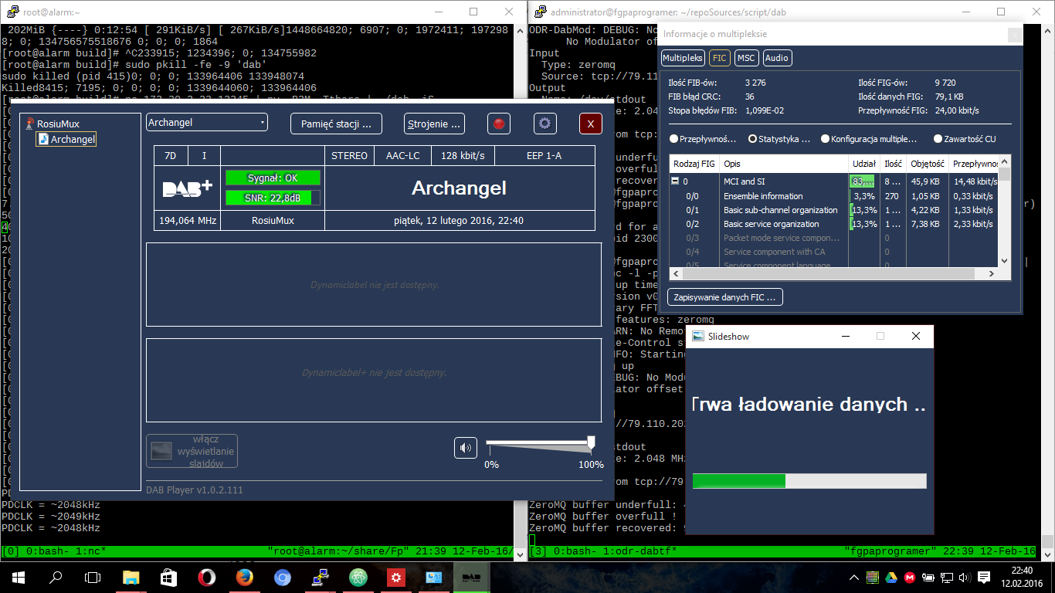
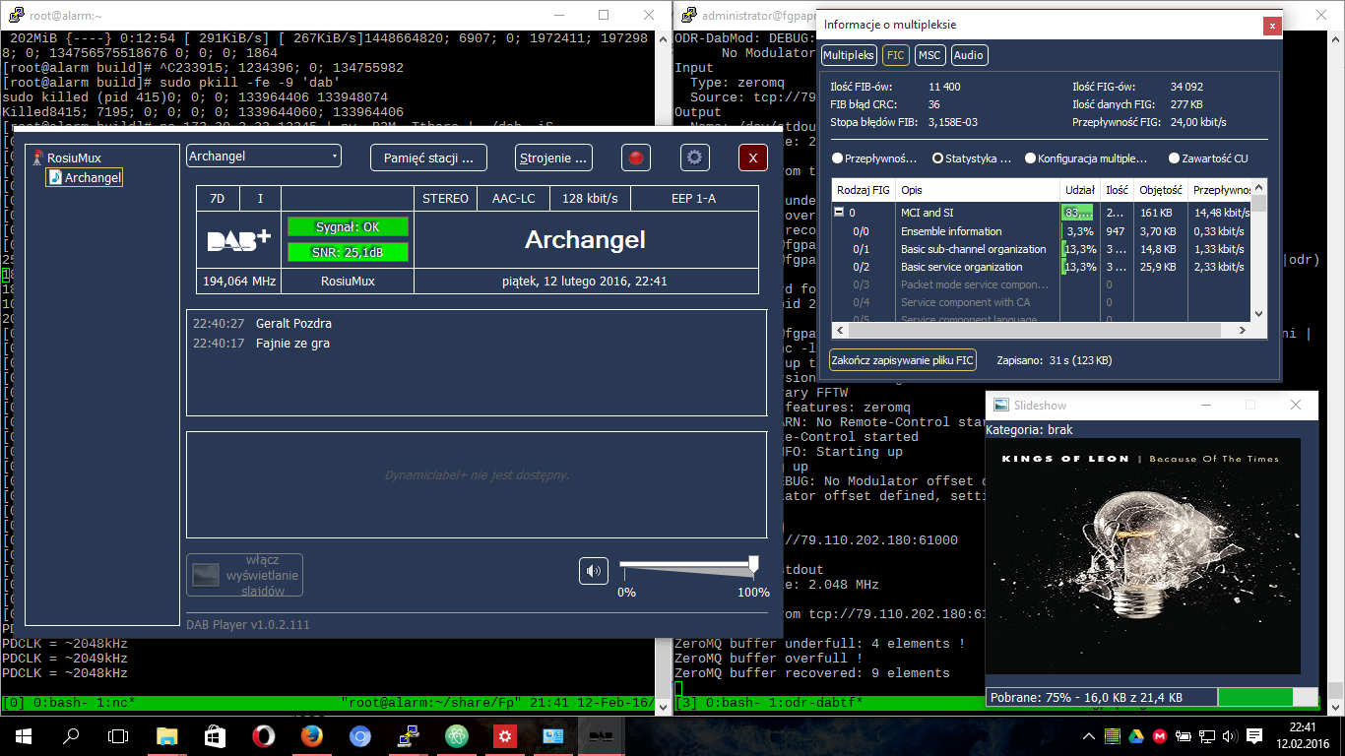

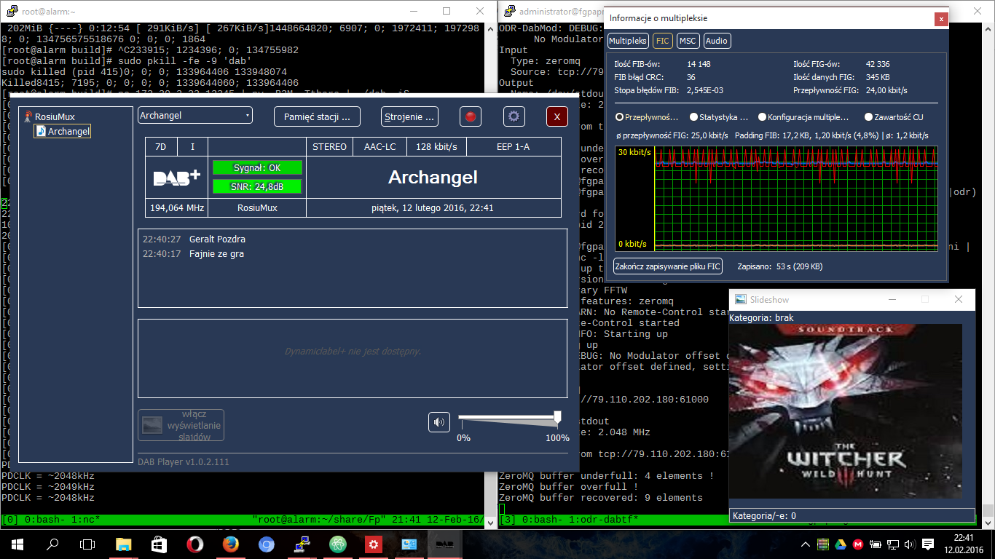
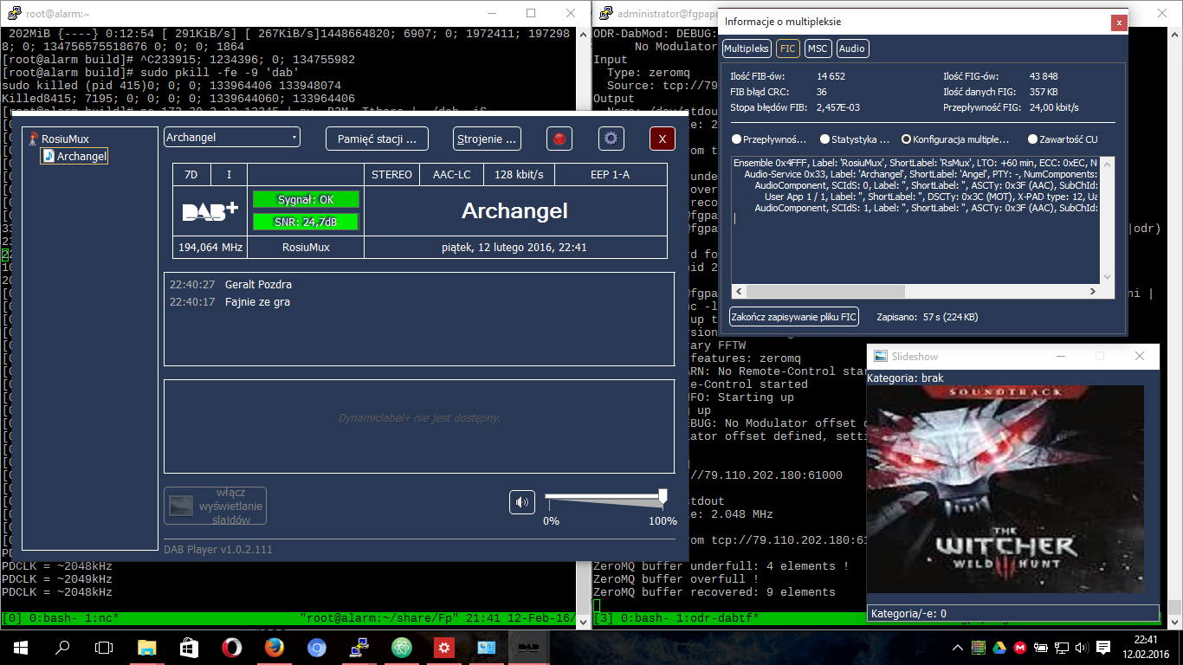

Bibliografia

- Chandermani, AngularJS by Example, Packt Publishing, Marzec 10, 2015
- EUROPEAN TELECOMMUNICATION STANDARD, FINAL DRAFT ETS 300 799, Czerwiec 1997
- EUROPEAN TELECOMMUNICATION STANDARD, Final draft ETSI EN 300 401 V1.4.1, Radio Broadcasting Systems; Digital Audio Broadcasting (DAB) to mobile, portable and fixed receivers, http://www.etsi.org/deliver/etsi_en/300400_300499/300401/01.04.01_40/en_300401v010401o.pdf, Styczeń 2006
- Newman Sam, Building Microservices, O'Reilly Media, Inc., Luty 2015
- Open Digital Radio, https://github.com/Opendigitalradio/ODR-DabMux/tree/master/doc
- Open Digital Radio, https://github.com/Opendigitalradio/mmbtools-doc
- Open Digital Radio, https://github.com/Opendigitalradio/ODR-DabMod/tree/master/doc
- Komitet Badań Radiowych, http://www.komitetbadanradiowych.pl/aktualnosci/20151028.htm
- Komitet Badań Radiowych, http://www.komitetbadanradiowych.pl/aktualnosci/20160204.htm
- http://getbootstrap.com/
- http://www.asp.net/vnext
- https://github.com/aspnet/Home
- https://github.com/dotnet/core

Chase's, p. 84, Radio Broadcasting: 90th Anniversary. Jan 13, 1910. Radio pioneer and electron tube inventor Lee De Forest arranged the world's first radio broadcast to the public at New York, New York. He succeeded in broadcasting the voice of Enrico Caruso along with other stars of the Metropolitan Opera to several receiving locations in the city where listeners with earphones marveled at wireless music from the air. Though only a few were equipped to listen, it was the first broadcast to reach the public and the beginning of a new era in which wireless radio communication became almost universal.
Komitet Badań Radiowych http://www.komitetbadanradiowych.pl/aktualnosci/20160204.htm
Komitet Badań Radiowych http://www.komitetbadanradiowych.pl/aktualnosci/20151028.htm
Final draft ETSI EN 300 401 V1.4.1, Radio Broadcasting Systems; Digital Audio Broadcasting (DAB) to mobile, portable and fixed receivers
Final draft ETSI EN 300 401 V1.4.1, Radio Broadcasting Systems; Digital Audio Broadcasting (DAB) to mobile, portable and fixed receivers
Joan Warner. DAB+ makes business sense for broadcasters. „Eureka! Online”, 2013-09-05. London: WorldDMB
WorldDMB: Spectrum & Regulation http://www.worlddab.org/technology-rollout/spectrum-regulation
Open Digital Radio, About ODR http://www.opendigitalradio.org/opendigitalradio-nonprofit-organisation
https://github.com/Opendigitalradio/fdk-aac-dabplus
https://wiki.videolan.org/LibVLC/
ØMQ - The Guide http://zguide.zeromq.org/
Final draft ETSI EN 300 401 V1.4.1, Radio Broadcasting Systems; Digital Audio Broadcasting (DAB) to mobile, portable and fixed receivers, strona 92
Final draft ETSI EN 300 401 V1.4.1, Radio Broadcasting Systems; Digital Audio Broadcasting (DAB) to mobile, portable and fixed receivers, strony 95-113
Final draft ETSI EN 300 401 V1.4.1, Radio Broadcasting Systems; Digital Audio Broadcasting (DAB) to mobile, portable and fixed receivers, strona 54
https://github.com/Opendigitalradio/ODR-DabMux/blob/master/doc/README.md
https://github.com/Opendigitalradio/ODR-DabMod
Roy T. Fielding: Principled Design of the Modern Web Architecture, 2000.
http://www.videolan.org/vlc/features.html
https://wiki.videolan.org/VLC_HTTP_requests/
Scott Hanselman, ASP.NET 5 is dead - Introducing ASP.NET Core 1.0 and .NET Core 1.0, http://www.hanselman.com/blog/ASPNET5IsDeadIntroducingASPNETCore10AndNETCore10.aspx
Adam Freeman, Pro ASP.NET MVC 5, Fifth Editio, wyd. Apress, Grudzień 2013
Sandeep Kumar Patel, Responsive Web Design with AngularJS, Packt Publishing, Grudzień 2014
Twitter Bootstrap, Licencja, https://github.com/twbs/bootstrap/blob/master/LICENSE
https://pl.wikipedia.org/wiki/Twitter_Bootstrap

